Aufgabe 1: Energieversorgung mit Solarenergie

Im Boden von Abu Dhabi liegen 8% der weltweiten Erdölreserven und auch Erdgas gibt es reichlich. Genug Energie also, um die angrenzende Wüste zu bewässern und Häuser zu kühlen. Ausgerechnet hier, in dieser mit Erdölvorkommen gesegneten Gegend, soll eine Stadt entstehen, die vollkommen auf das schwarze Gold verzichtet; und stattdessen auf die erneuerbare Energie der Sonne setzt.

- Mit welchen zwei Methoden kann die Energie der Sonne für die Stromerzeugung genutzt werden?

- Warum kommt die Stromerzeugung mittels Solarenergie nicht ganz ohne Erdgas resp. Erdöl aus?
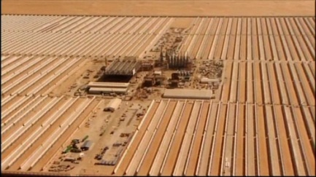
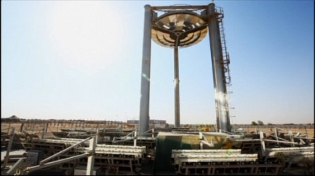
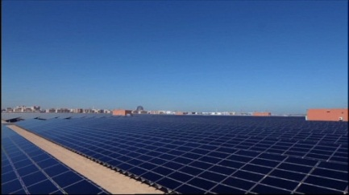
- Warum setzt Masdar auf Sonnenenergie und nicht auf andere erneuerbaren Energiequellen? Beziehen Sie das Klima in Ihre Antwort mit ein.
Bilder: Masdar - Stadt der Zukunft

- Welche Umweltbedingungen sind in Masdar für die Solarkraftwerke besonders störend?

Aufgabe 2: Energie- und Wasserverbrauch

In Masdar wird der Strom- und Wasserverbrauch von jeder einzelnen Person genau überwacht. Bei übermässigem Verbrauch werden die Personen persönlich ermahnt. Mit der Beleuchtungsfarbe des Windturms kann die ganze Stadt auf einen zu hohen Verbrauch aufmerksam gemacht werden.

Überlegen Sie sich einige Argumente, die aus Ihrer Sicht für oder gegen die Überwachung sprechen und halten Sie diese in Stichworten fest. Diskutieren Sie anschliessend in Gruppen die folgenden Fragen:

- Würden Sie gerne in einer Stadt wie Masdar wohnen, in welcher der Energie- und Wasserverbrauch ständig überwacht wird?
- Was spricht für die Kontrolle und was dagegen?
- Wie oft würde der «grüne Polizist» bei Ihnen anklopfen?

________________________________________________________________________________________________________________________________________________________________________________________________________________________________________________________________________________________________________________________________________________________________________________________________________________________________________________________________________________________________________________________________________________________________________________________________________________________________________________________________________________________________________________________________________________________________________________________________________________________________________________________________________________________________________________________________________________________________________________________________________________________

